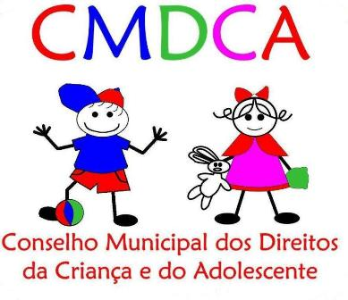

São Pedro de Alcântara

RETIFICAÇÃO 03 do Edital CMDCA nº 01/2018

O PRESIDENTE DO CONSELHO MUNICIPAL DOS DIREITOS DA CRIANÇA E DO ADOLESCENTE TORNA PUBLICO NESSA TERÇA-FEIRA, 02 DE OUTUBRO DE 2018 A RETIFICAÇÃO DO EDITAL CMDCA Nº01/2018 SOBRE O PROCESSO DE ESCOLHA SUPLEMENTAR PARA O PREENCHIMENTO DAS VAGAS PARA MEMBROS DO CONSELHO TUTELAR NO MUNICÍPIO DE SÃO PEDRO DE ALCÂNTARA.

ONDE SE LÊ:
2 DA REMUNERAÇÃO, DA CARGA HORÁRIA E DO MANDATO

2.5 O funcionamento do atendimento será realizado nos dias úteis, funcionando das 8h00 às 12h00 e das 13h00 às 17h00, totalizando 40 horas semanais.

2.5.1O sobreaviso será das 17h01min às 7h59min do dia seguinte pra os dias úteis.

LEIA-SE:
2 DA REMUNERAÇÃO, DA CARGA HORÁRIA E DO MANDATO

2.5 O funcionamento do atendimento será realizado nos dias úteis, funcionando das 11h00 às 15h00 totalizando 20 horas semanais.

2.5.1 O sobreaviso será das 15h01min às 10h59min do dia seguinte pra os dias úteis.

CARLOS FERNANDO VOLANTE
PRESIDENTE DO CONSELHO MUNICIPAL DOS DIREITOS DA CRIANÇA E DO ADOLESCENTE DE SÃO PEDRO DE ALCÂNTARA.

